ZAPROSZENIE DO ZŁOŻENIA OFERTY

Wydział Logistyki Miejskich Zakładów Autobusowych Sp. z o.o. zaprasza do złożenia oferty zakupowej.

1. Szczegółowy opis przedmiotu sprzedaży:

Lp. | przedmiot sprzedaży | nr katalogu | j.m. | opis przedmiotu zamówienia | cena pln brutto/szt. | ilość
1. | Paleto-pojemnik typ Mauser poj. 600l |  | Szt. | Używane |  | 30
2. | Paleto-pojemnik typ Mauser poj. 1000l |  | Szt. | Używane |  | 29
3. | Paleto-pojemnik typ Mauser z dodatkowym płaszczem metalowym poj. 1000l |  | Szt. | Używane |  | 4
4. | Skrzyniopaleta metalowa słupkowa |  | Szt. | Używana  Wymiary:  Szer. 76,5cm, dł.101cm, wys. 76 cm.  Waga 61,5 kg. |  | 12
5. | Wyważarka do wałów napędowych NF 5 IANIA |  | Szt. | Używane |  | 1
6. | Przyrząd kołowy |  | Szt. | Używany |  | 1
7. | Twardościomierz |  | Szt. | Używany |  | 1
8. | Szafka na butle gazowe |  | Szt. | Używane |  | 1
9. | Butla Propan – butan |  | Szt. | Używana 11 kg |  | 2

Ad.1

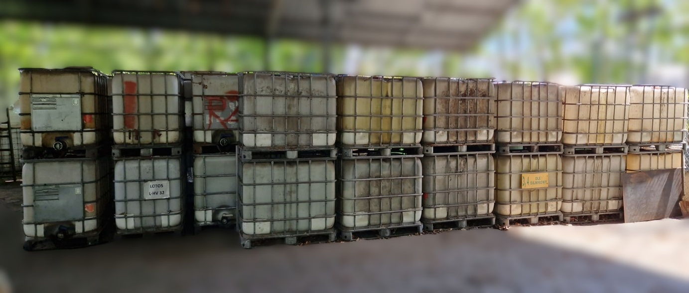

Ad.2
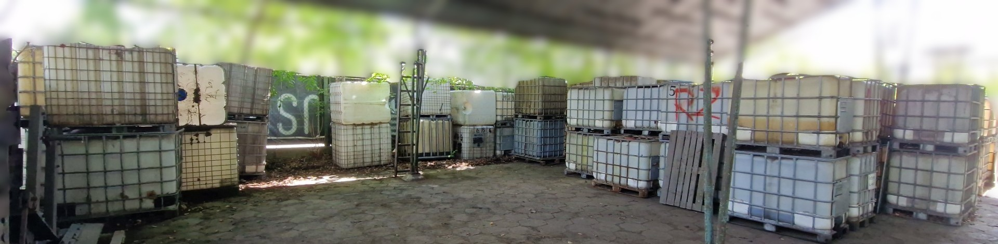
Ad.3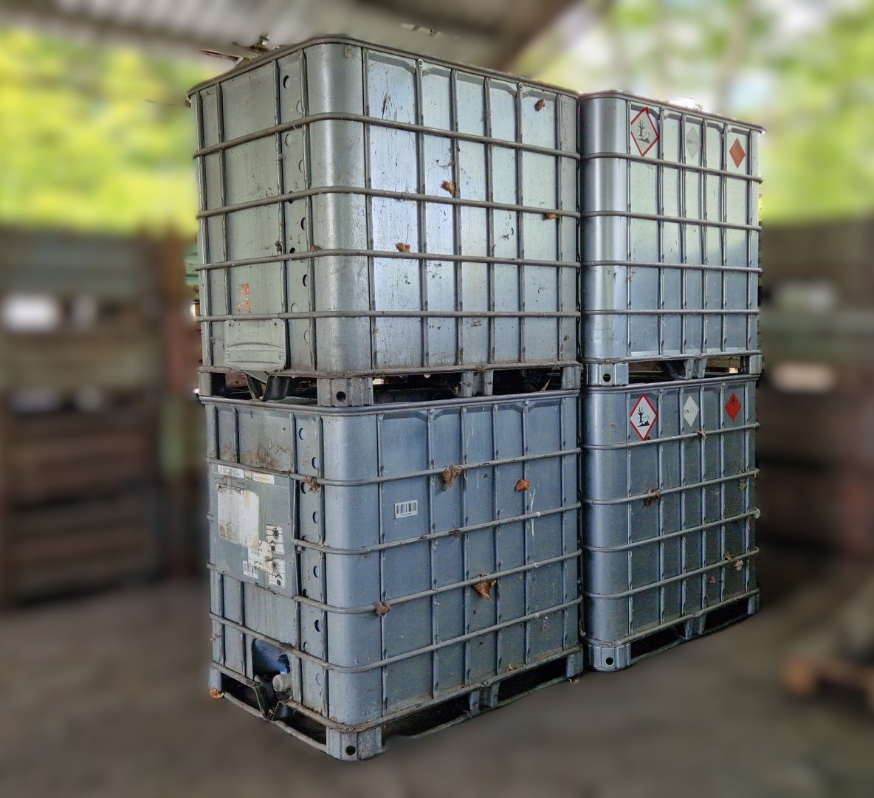

Ad.4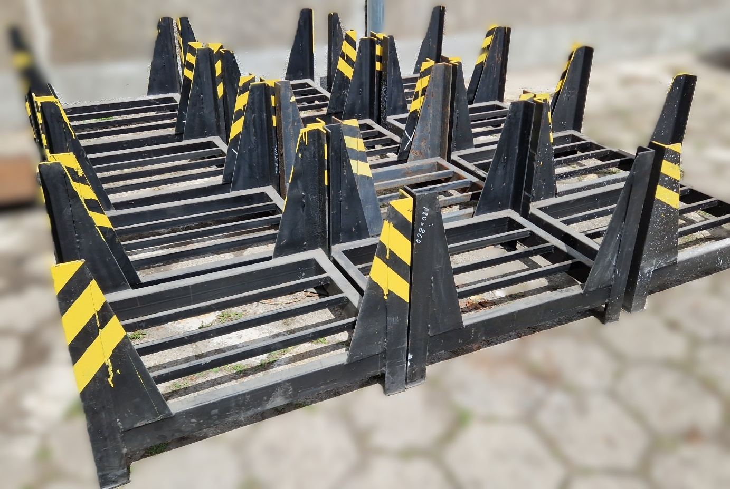

Ad.5

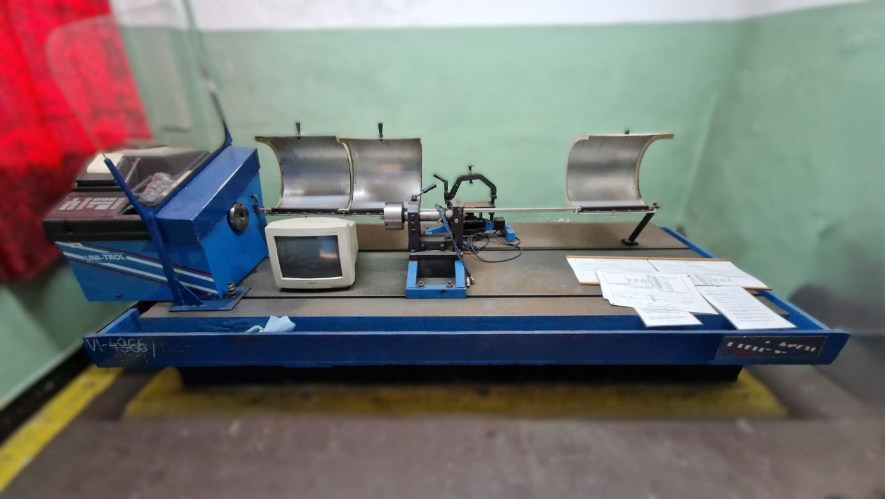

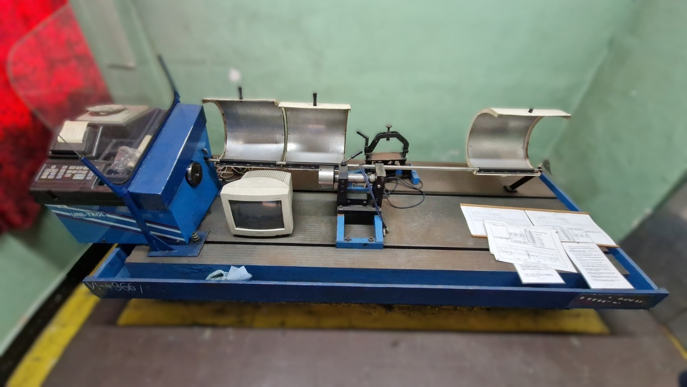

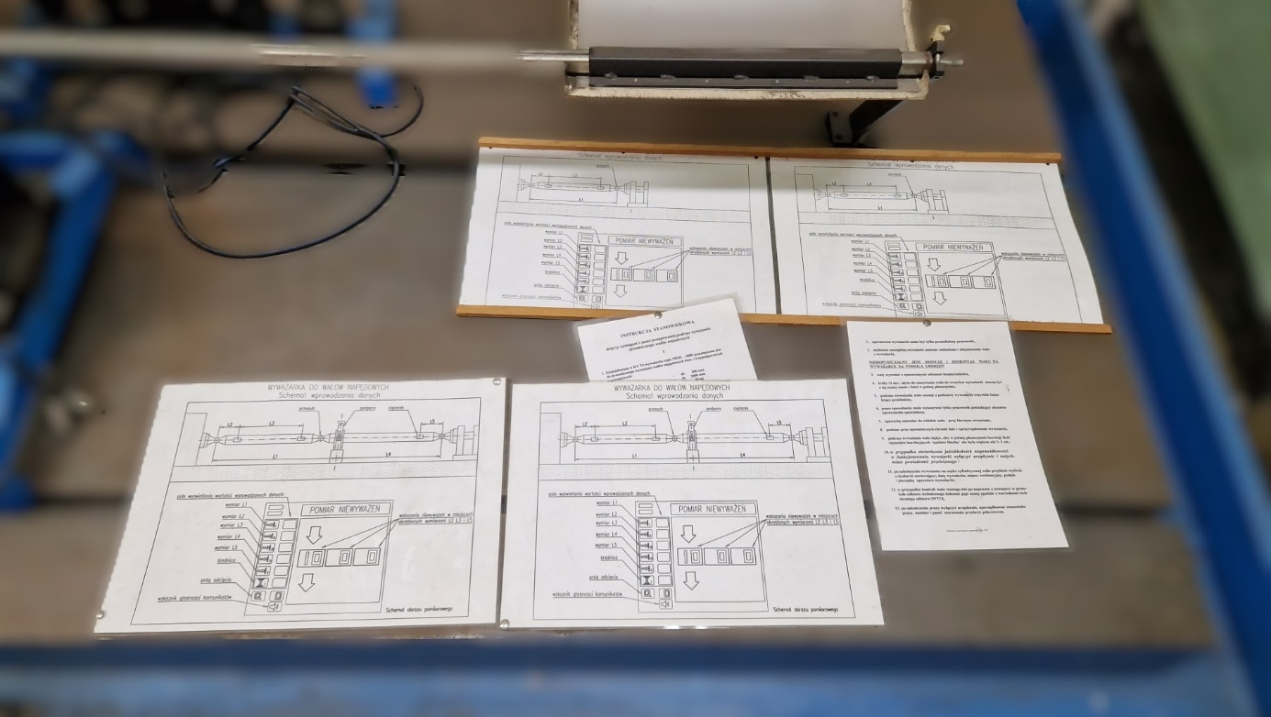

Ad.6

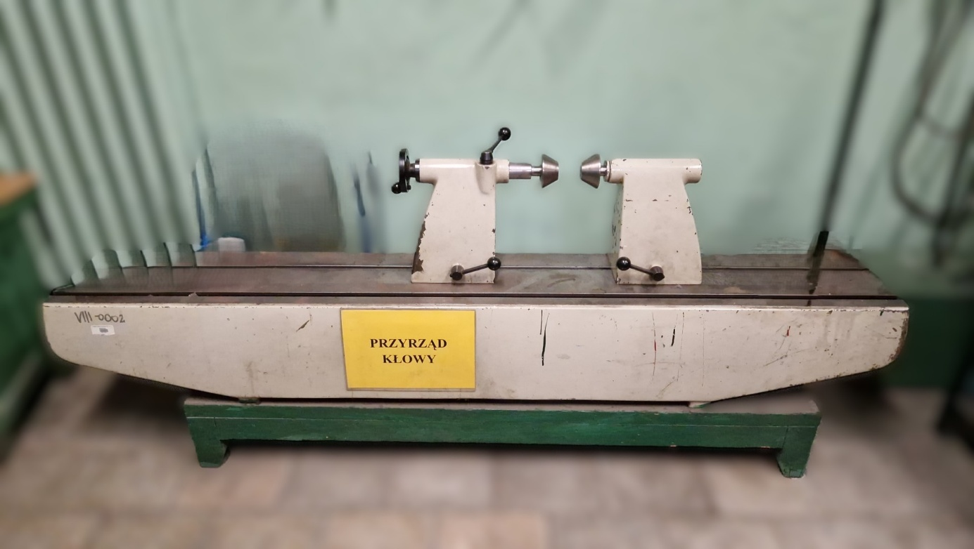

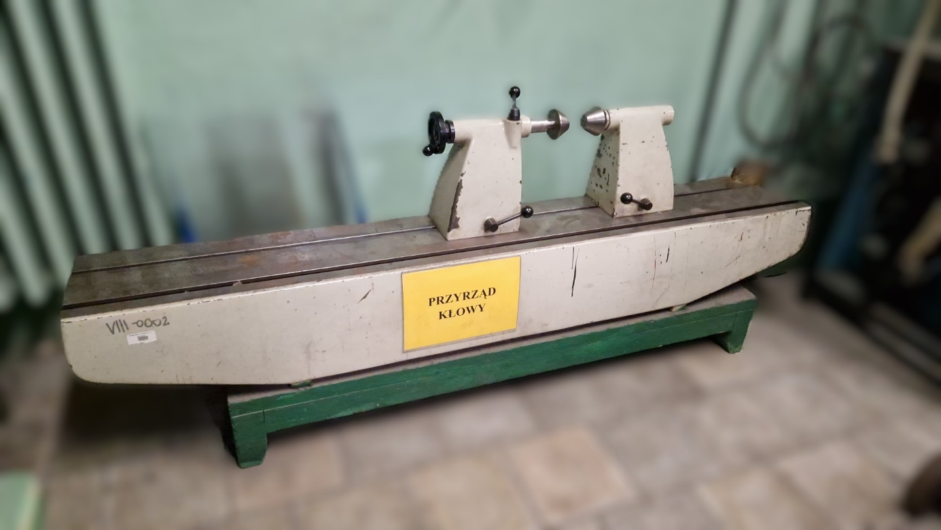

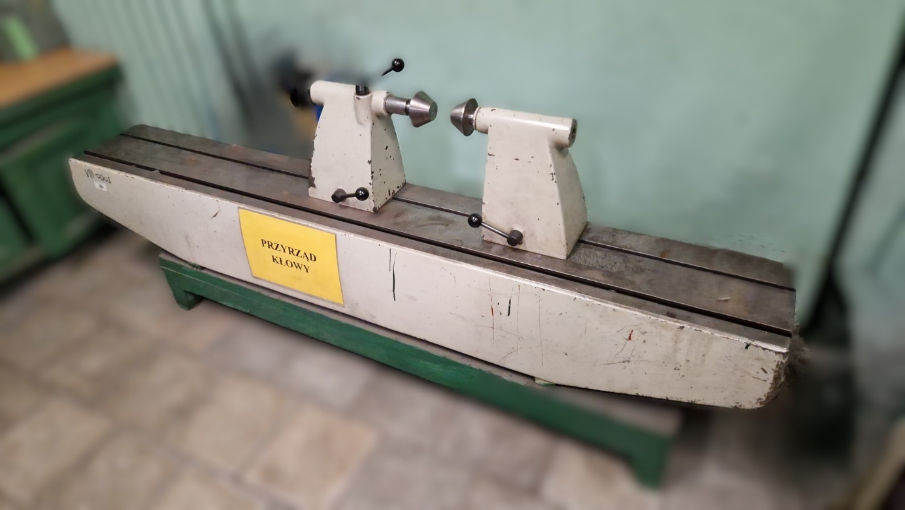

Ad.7

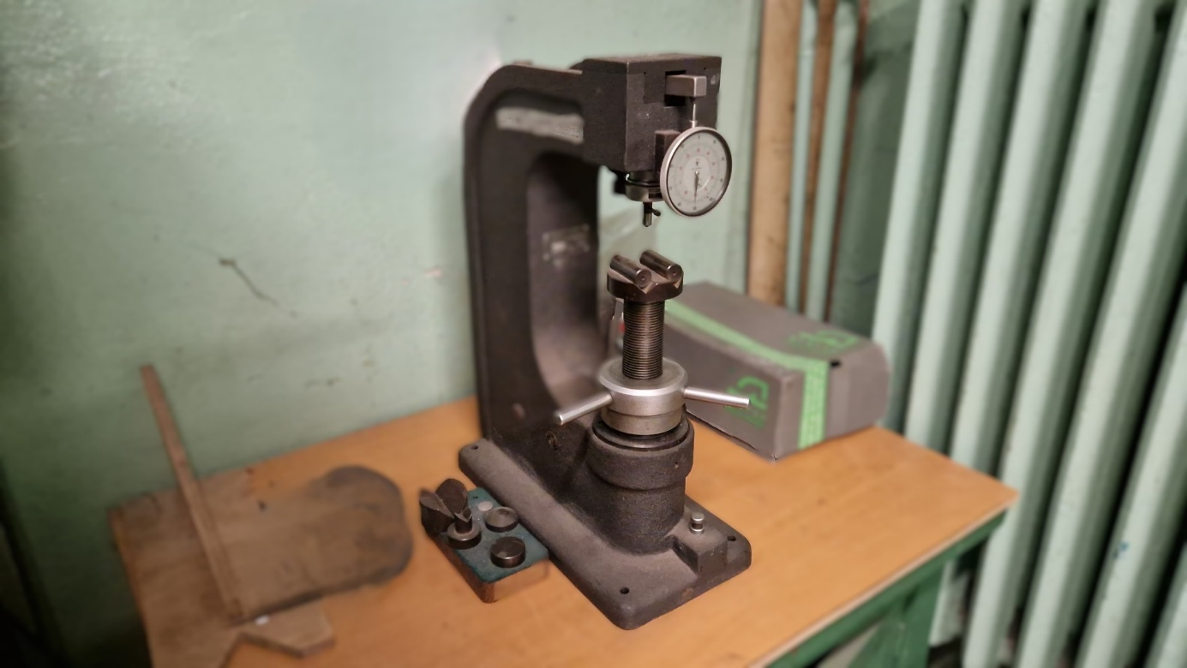

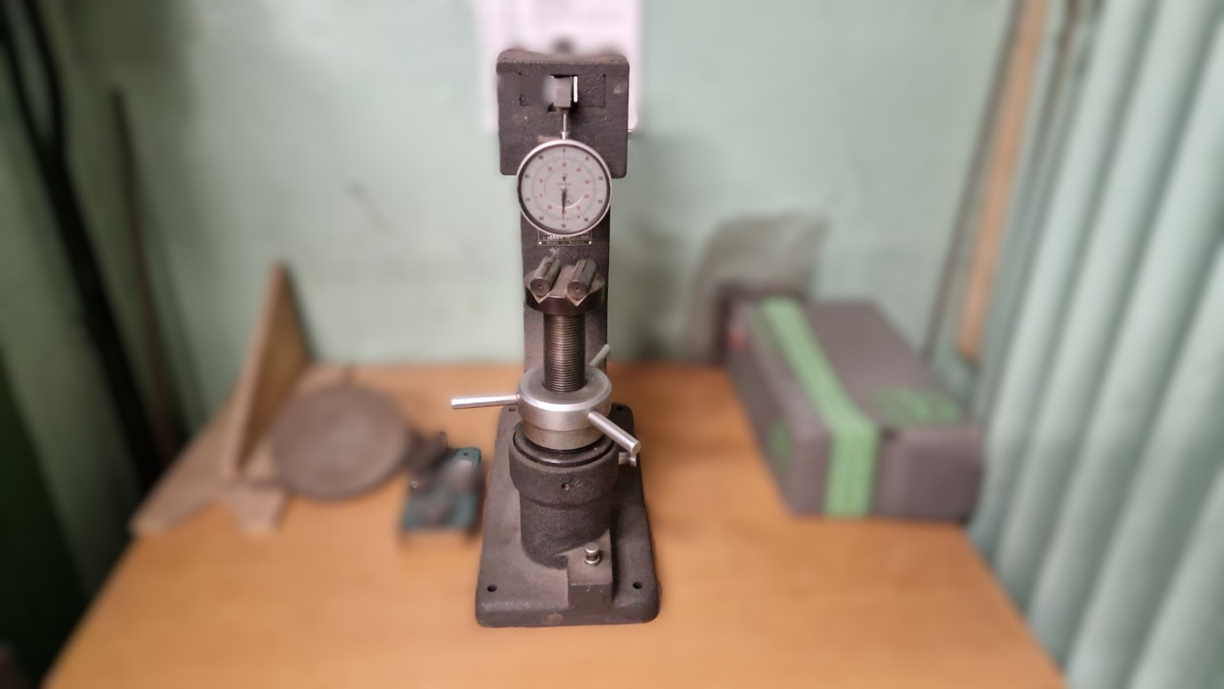

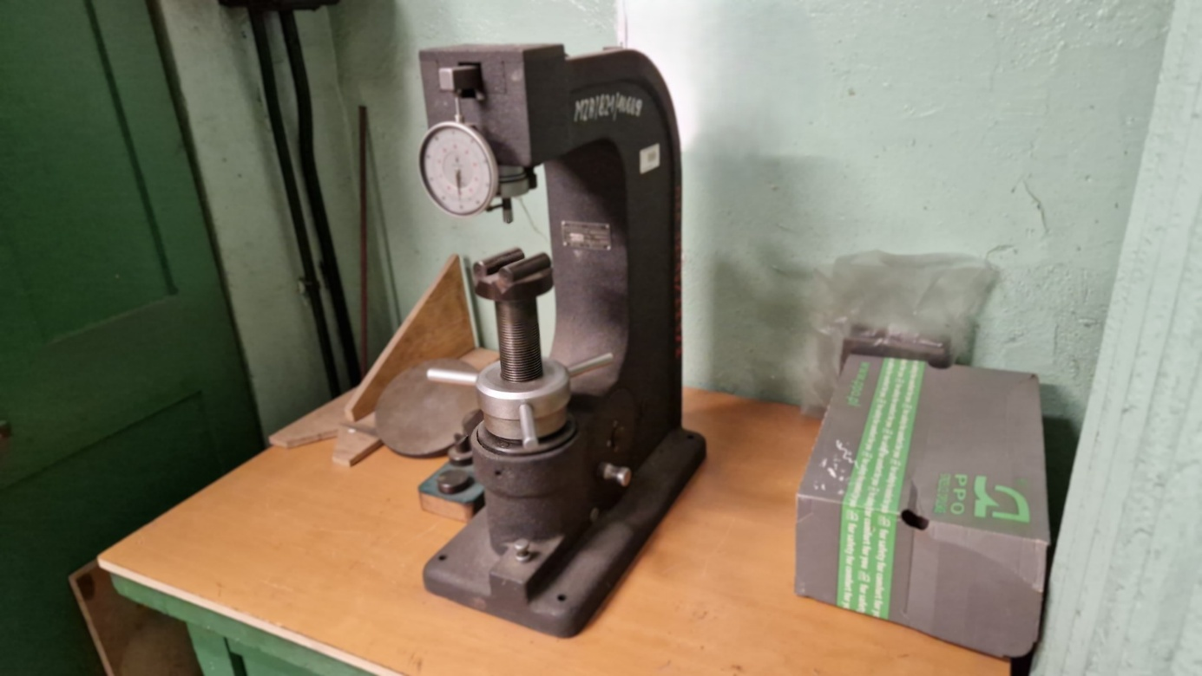

Ad.8

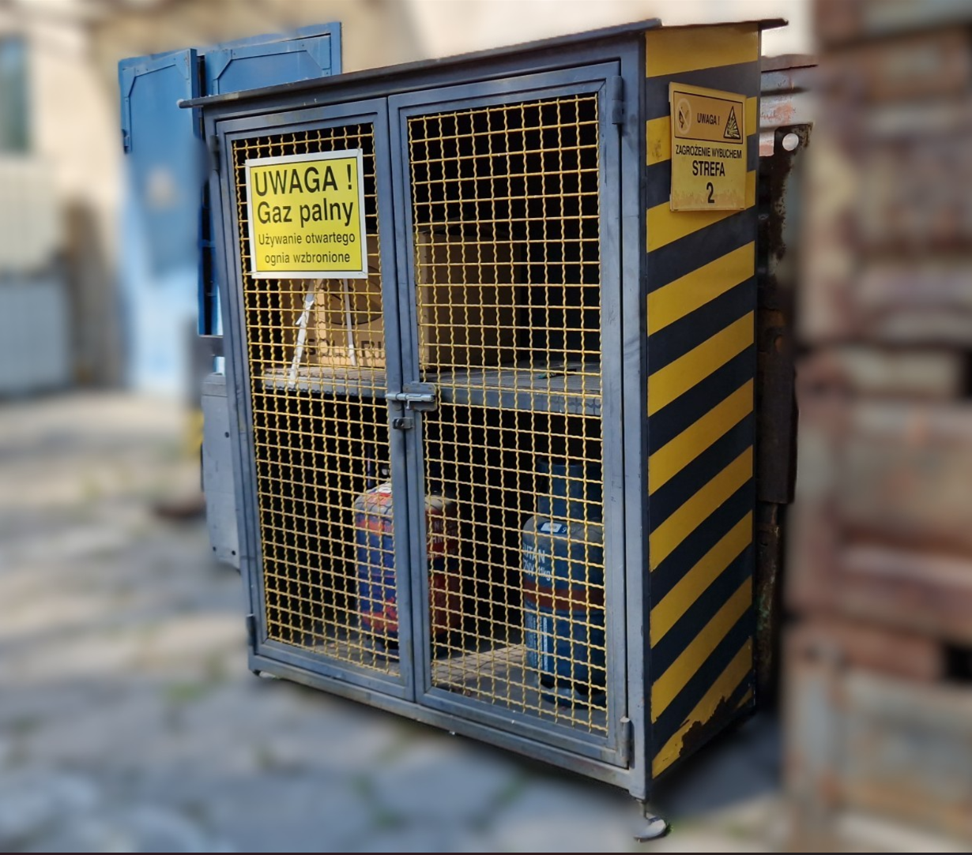

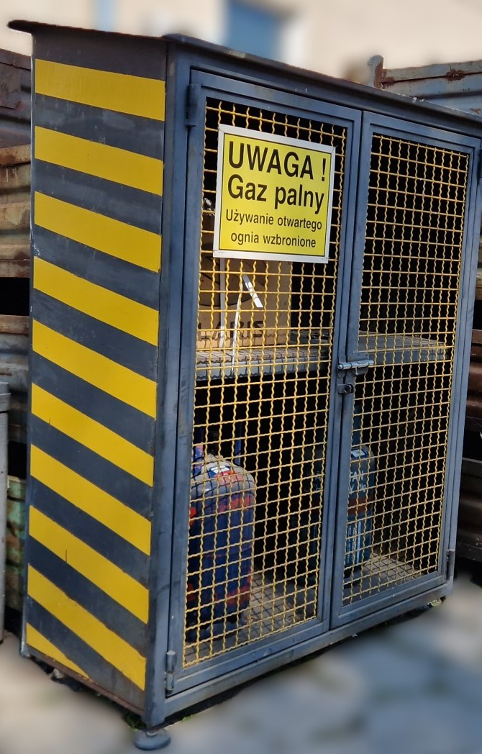

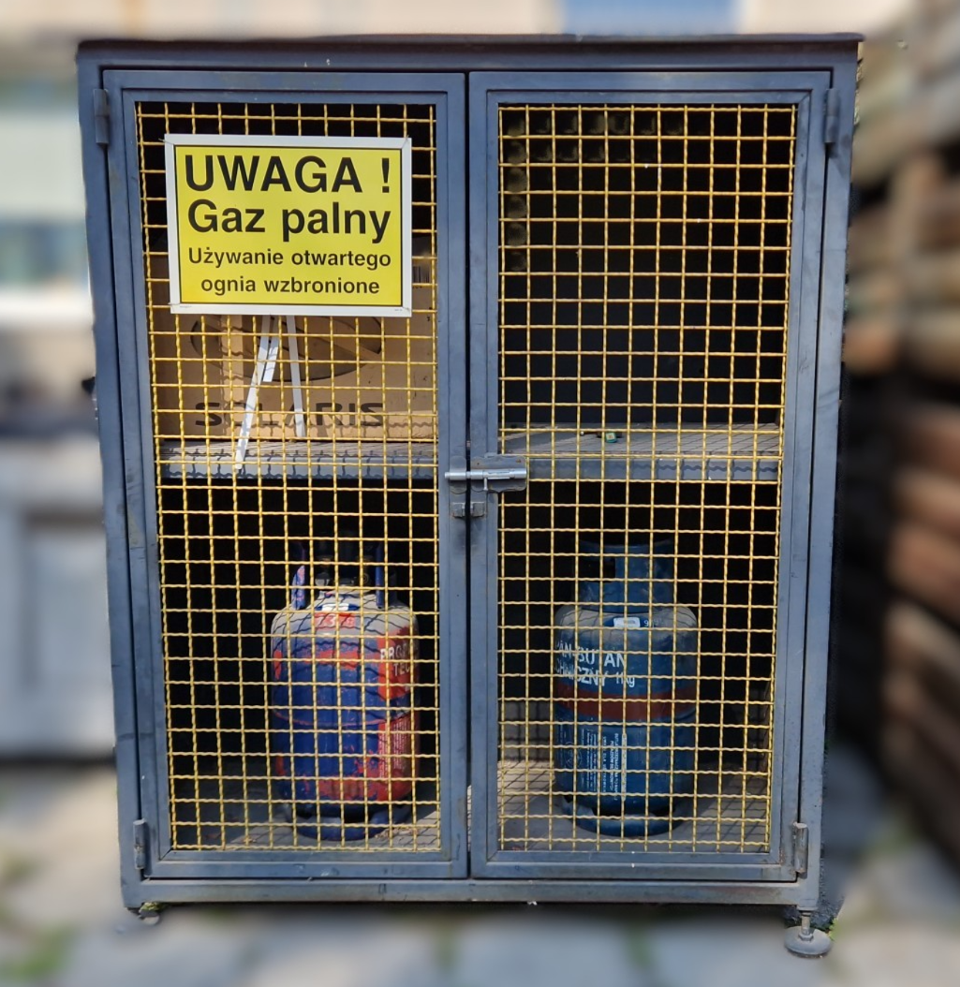

Ad.9

